Chemie Protokoll Lotta, 13.01.17

Die Brönsted-Theorie (neue, allgemeinere Definiton von Säuren und Basen)

Gliederung:

1. Versuch: Salzsäure-Springbrunnen
2. Versuch: Ammoniak-Springbrunnen
3. Versuch: Ammoniakgas und Chlorwasserstoffgas

**1) Versuch: Salzsäure-Springbrunnen**

Material: HCl (g) (aus dem Erwärmen von HCl (l)), Springbrunnenapparatur (Glaskugel, Messzylinder   
 mit Wasser

Durchführung1:

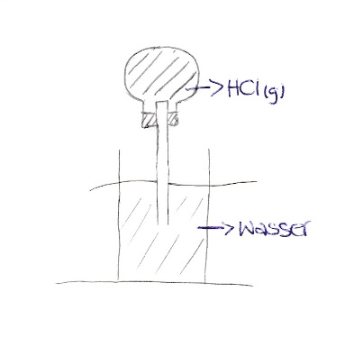

Beobachtung2: Wasserpegel im Zylinder sinkt, Wasser steigt in die Glaskugel hoch und sprudelt.

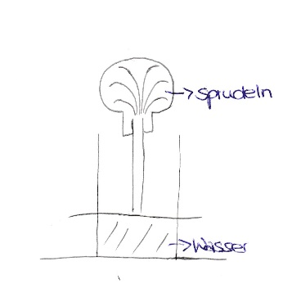

Deutung:

* Das Wasser wird durch einen Unterdruck in der Glaskugel hochgesaugt.
* Der Unterdruck entsteht durch eine chemische Reaktion zwischen dem HCl-Gas und Wasser. (Das HCl verbindet sich mit dem Wasser, wodurch es in der Glaskugel fehlt und das Wasser dadurch hochgesogen wird.)
* Reaktionsgleichung **(alt):** HCl(g) + H2O(l) H+(aq) + Cl-(aq)+ H2O(l)
* **Neu nach Brönsted:**

H+-Ion Protolyse: Übertragung eines H+-Ions

**HCl(g) + H2O(l) H3O+(aq) + Cl-(aq)**

Protonen- Protonen- H  
 donator akzeptor O +

(H+-Abgabe) (H+-Aufnahme) H H Strukturformel H3O+ – **Hydronium-Ion**

Brönsted- Brönsted-   
 Säure Base

O

H H Struktur-  
 formel H2O

**2) Versuch 2: Ammoniak-Springbrunnen**

Material: NH3(g) (durch Erhitzen einer Ammoniaklösung), Springbrunnenapparatur, Phenolphthalein

Durchführung3:

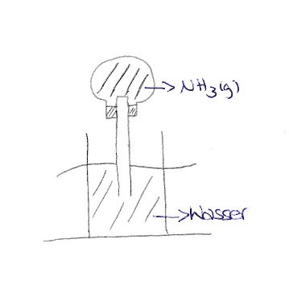

Beobachtung4: Siehe: Versuch 1, Lösung in der Glaskugel färbt sich violett.

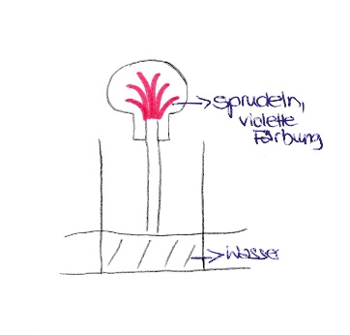

Deutung:

* Das Wasser wird durch einen Unterdruck in der Glaskugel hochgesaugt.
* Der Unterdruck entsteht durch eine chemische Reaktion zwischen dem NH3-Gas und Wasser.
* Reaktionsgleichung:

H+-Ion Protolyse

**NH3(g) + H2O(l) (NH4)+(aq) + (OH)-(aq)**

Protonen- Protonen- H  
 akzeptor donator H N H +  
 H Strukturformel Ammonium-Ion  
 Brönsted- Brönsted-  
 Base Säure

H N H

H Strukturformel Ammoniak-Gas

**3) Versuch 3: Ammoniakgas und Chlorwasserstoffgas**

Material: NH3(g), HCl(g)

Durchführung: Die beiden Flaschenöffnungen aneinander halten.

Beobachtung: Ein unangenehmer Geruch entsteht (vom Ammoniakgas); weißer, dichter Rauch   
 entsteht.

Deutung:

* Reaktionsgleichung

Wann entstehen Rauch, Dampf und Nebel?

**Rauch**: Feste Substanzen sind in winzig   
 kleinen Partikeln als Rauch erkennbar.

**Nebel**: Wenn Wasser (Flüssigkeit) an der Luft zu Dunst wird, entsteht Nebel.

**Dampf:** Wenn Wasser siedet (verdampft), entsteht Dampf.

H+-Ion Protolyse

**NH3(g) + HCl(g) (NH4)+ + (Cl)-**

Protonen- Protonen- Ammoniumchlorid (Salz)  
 akzeptor donator

Brönsted- Brönsted-   
 Base Säure

Brönsted-Definition: **Jede** Säure/Base – Reaktion ist eine **Protolyse**, das heißt, dass Protonen (H+-Ionen) abgegeben und aufgenommen werden.

1,2,3,4 Siehe: <http://www.wzemann.de/chemieEMU/styled-2/blog-6/> (Fotos)